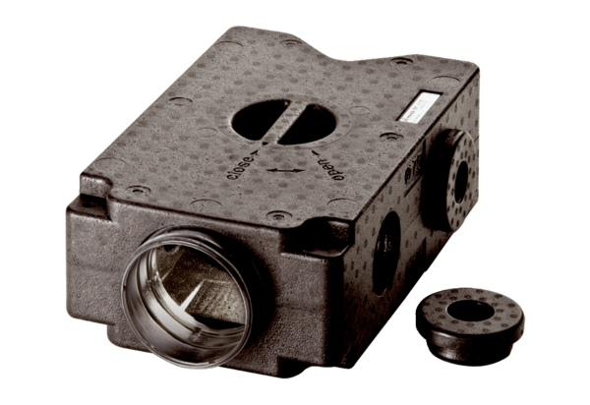Razdjelnik zraka od plastike, 4-struki MF-V75Jedinica za pakiranje: 1 komAsortiman: K
Broj artikla: 0059.0969Proizvođač: MAICO

